Муниципальное бюджетное дошкольное образовательное учреждение «Детский сад комбинированного вида № 25»

**Сценарий развлечения**

**для воспитанников первой младшей группы**

**«Петрушка в гостях у ребят!»**

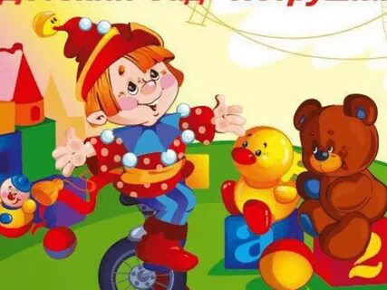

**Разработали:** Коноплёва А.А.

Филимонова Д.О.

**Ачинск, 2024**

**Цель:** Вызвать у детей радостное настроение. Упражнять в игре на народных музыкальных инструментах. Развивать ловкость, подвижность, слуховой анализатор.

**Инвентарь:** погремушки, бубен, мешок с мячами,

**Ход развлечения:**

**Воспитатель:**Ребята, сегодня к нам прибежит гость. Я вам сейчас подскажу, а вы отгадайте кто это:

Мой веселый колпачок лихо сдвинут на бочок.

Я веселая игрушка,

А зовут меня...

**Дети:** Петрушка!

**Воспитатель:** Молодцы! Конечно, это Петрушка. Но почему его так долго нет? Давайте его позовем, может, он заблудился и зашел в другую группу?

**Дети:** Петрушка! Петрушка! Ау-ау!

*Появляется Петрушка, в одной руке у него много погремушек, в другой руке у него мешок с мячами.*

**Петрушка:** Слышу, слышу, тороплюсь. Здравствуйте, ребята! Я очень хочу поиграть с вами в разные игры.

**Игра «Останься с погремушкой»**

*На середине стоит Петрушка, вокруг него разложены по кругу погремушки, на одну или две меньше, чем детей. Воспитатель звенит бубном, дети передвигаются. По сигналу «Раз, два, три- погремушки бери!» - стараются быстро взять погремушку. Кто из детей не успел взять погремушку, танцует с Петрушкой в кругу, ребята хлопают. Игра повторяется 3-4 раза.*

**Воспитатель:** **Петрушка принёс вам**«Волшебный мешочек». Давайте посмотрим, кто же там спрятался?

**Игра «Волшебный мешочек»**

***Петрушка****приоткрывает мешочек так, чтобы туда пролезла только рука ребёнка и предлагает: достать игрушку, не заглядывая в мешочек. Ребёнок достаёт мяч из мешочка. Игра проводится до тех пор, пока из мешочка дети не достанут все мячи. Педагог хвалит****детей****.*

**Петрушка**: **Ребята**, а давайте с вами поиграем с этими мячиками!

**Игра «Собери мячи»**

***Петрушка****показывает детям мячи и одним движением выбрасывает мячи из мешка на середину группы:*

Ай, люли, ай, люли!

Раскатались все мячи.

А мы мячики найдём

И в мешочек соберём!

***Петрушка****предлагает детям собрать мячи в мешок.*

*Воспитатель вместе с****Петрушкой****достаёт из красивой коробочки мыльные пузыри.*

**Воспитатель:** **Петрушка** очень хочет с вами поиграть с мыльными пузырями.

**Игра «Мыльные пузыри»**

*Дети стоят около****Петрушки****.****Петрушка****пускает мыльные пузыри, побуждая****детей их ловить****.*

**Петрушка**: Заигрался я с вами, а мне ведь пора к другим ребятам. До свидания, ребята!

*В заключении Петрушка оставляет детям угощение.*